　当事業につきましては、平成２８年８月の都市計画決定後、千日町１･４番街区市街地再開発準備組合が、基本設計や資金計画などの事業計画案を作成し、事業計画認可申請の準備に取り組んでまいりました。

千日町１・４番街区市街地再開発事業の状況等について

　７月２６日には、都市再開発法に基づく地権者の同意を得て、同計画の認可申請がなされたことから、再開発ビルの概要や今後のスケジュール等について、ご報告いたします。

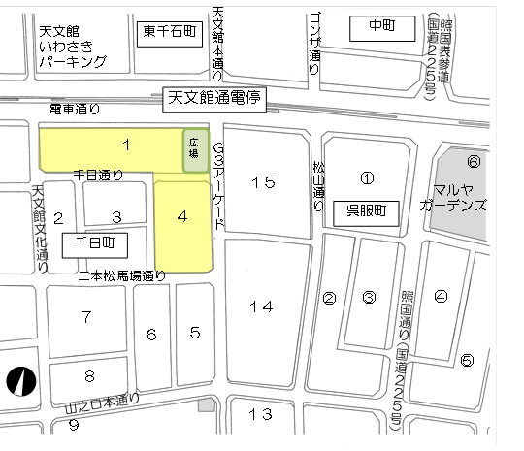

１　都市計画決定以降の経過

28年9月

29年4月

　　　7月

基本設計、資金計画などの事業計画案作成

開始（～29年3月）

地権者へ事業計画案の説明など開始

地権者への同意取付開始

事業計画(市街地再開発組合設立)認可申請

（7月26日）

再開発ビル敷地

（広場計画に係る取組み）

広場アイデア募集（86点応募）

優秀賞の選考（11点）

商店街関係者や学生などとの

ワーキンググループ（計4回）

28年5～7月

　　　　 8月

11～3月

図１ 付近見取図

２　再開発ビルの概要（事業計画案による）

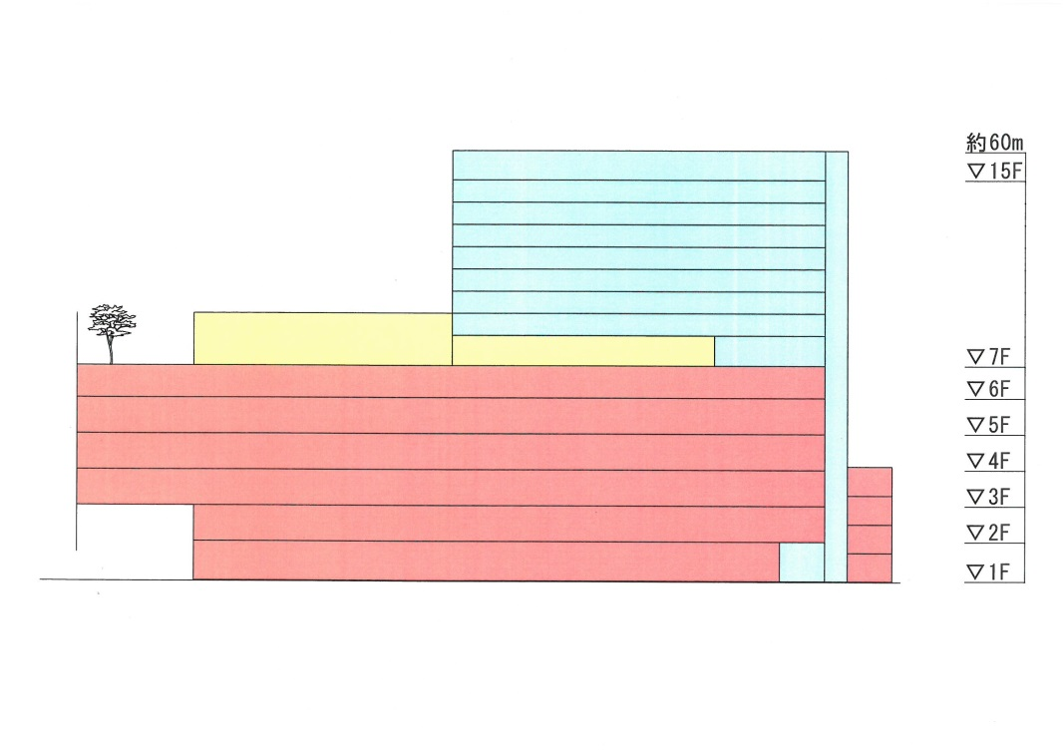

(1)再開発ビルの規模

工事費を抑制するため、都市計画

案より階数や高さなどを変更。

ホテル（レストラン・展望スペース）

図5

ホテル（客室）

屋上庭園

ホテル

（フロント）

ホール

天文館文化通り

Ｇ３アーケード

商業・業務施設

(2)都市計画案からの主な変更内容



広場

ホテル

（ｴﾝﾄﾗﾝｽ）

図２ 用途構成図（電車通り側から見た図）

図3

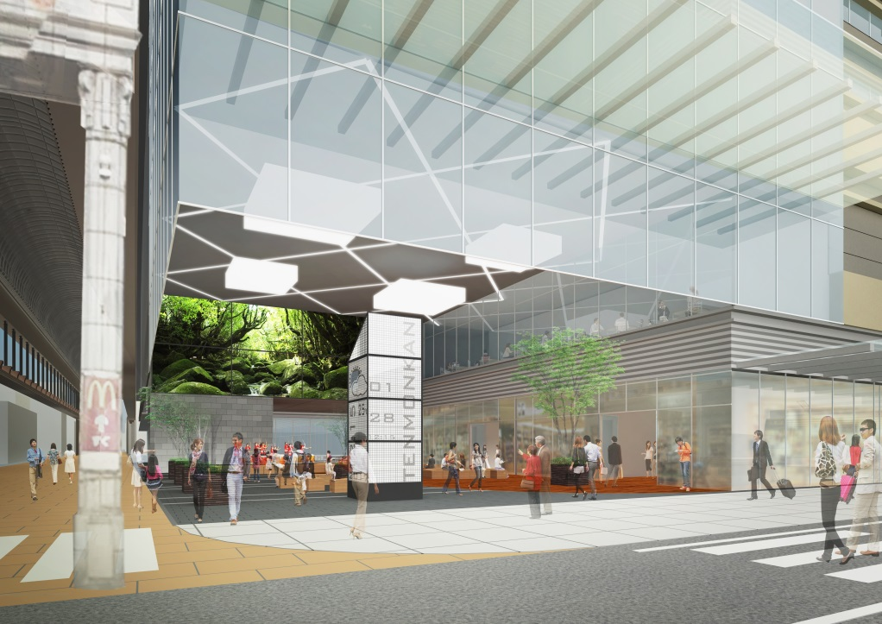

大型映像装置

図３ 広場イメージパース※

電子情報板

(3)市観光案内所

平成29年8月

都市計画部

報告事項　千日町１･４番街区市街地再開発

事業の状況等について No.１

・広場に隣接して市観光案内所を設置

(4)電車通り歩道アーケード（図4）

・電車通り歩道アーケードを再開発ビルと一体で整備

・建物の壁面後退による快適な歩行空間とバス待ち空間を創出（歩道4m＋歩道状空地2m）

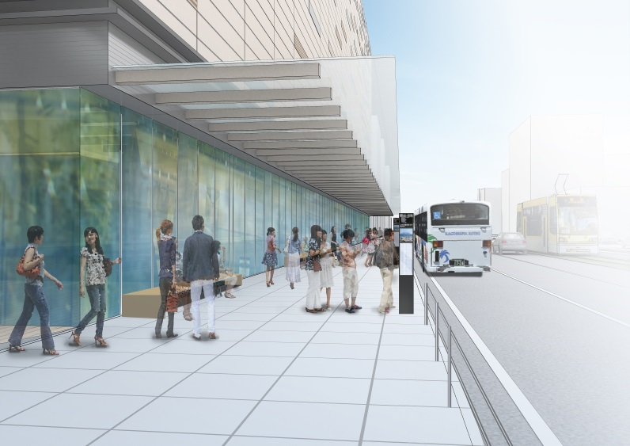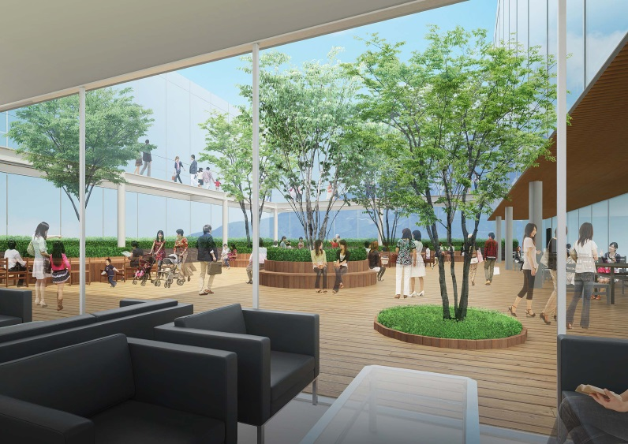

図４ 歩道アーケードイメージパース※

図５ 屋上庭園イメージパース※

３　商業とホテルについて

４　今後のスケジュール（案）

29年11月　実施設計、権利変換計画案作成等開始

30年02月　権利変換計画認可申請

　　　4月　　　　同計画認可（県）

6月　解体、再開発ビル工事着工

32年 (秋)　再開発ビル完成

・商業施設については、テナント誘致や販売促進の

企画などを行う運営者を募集中

・ホテルについては、一括してホテル床を賃借する

運営者を募集中

５　全体イメージパース（※現時点の想定であり、今後、変更の可能性あり）

